10- 6
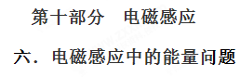
一．选择题
1．如图所示，光滑斜面的倾角为θ，斜面上放置一矩形导体线框abcd，ab边的边长为l₁，bc边的边长为l₂，线框的质量为m，电阻为R，线框通过绝缘细线绕过光滑的定滑轮与一重物相连，重物质量为M．斜面上ef线(ef平行底边)的右方有垂直斜面向上的匀强磁场，磁感应强度为B，如果线框从静止开始运动，进入磁场的最初一段时间是做匀速运动的，且线框的ab边始终平行于底边，则下列说法正确的是( )
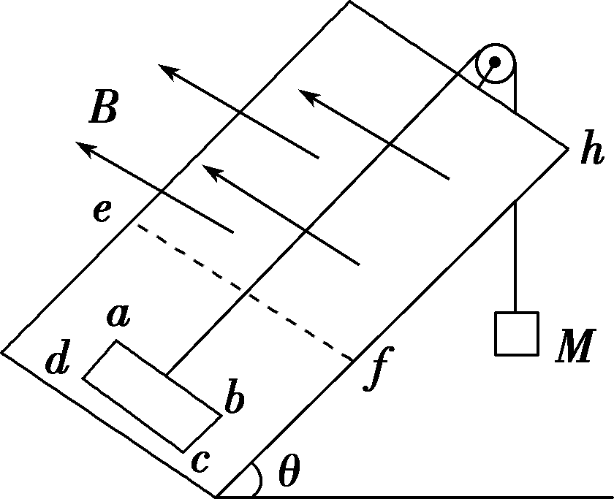
A．线框进入磁场前运动的加速度为
B．线框进入磁场时匀速运动的速度为
C．线框做匀速运动的总时间为
D．该匀速运动过程中产生的焦耳热为(Mg－mgsin θ)l₂
【参考答案】D
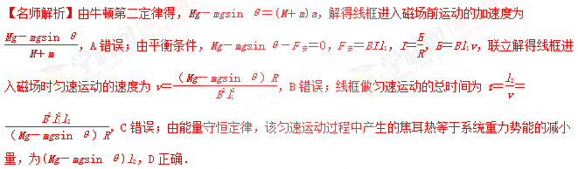
2．两根足够长的光滑导轨竖直放置，间距为L，顶端接阻值为R的电阻．质量为m、电阻为r的金属棒在距磁场上边界某处由静止释放，金属棒和导轨接触良好，导轨所在平面与磁感应强度大小为B，方向垂直纸面向里的匀强磁场垂直，如图所示，不计导轨的电阻，重力加速度为g，则下列说法错误的是( )
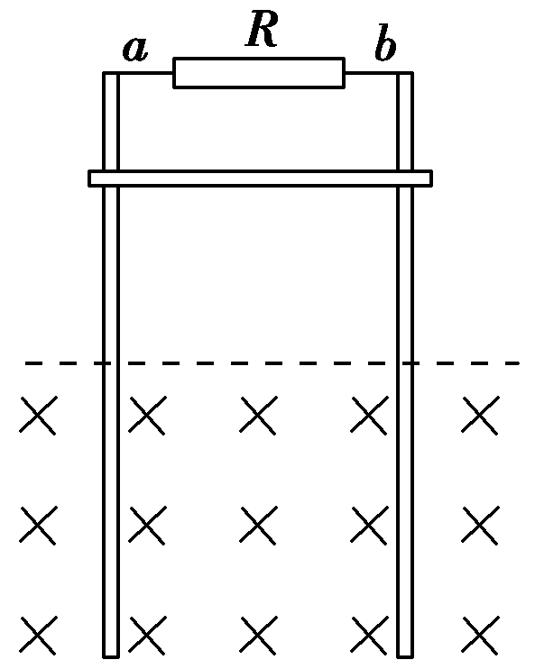
A．金属棒在磁场中运动时，流过电阻R的电流方向为b→a
B．金属棒的速度为v时，金属棒所受的安培力大小为
C．金属棒的最大速度为
D．金属棒以稳定的速度下滑时，电阻R的热功率为R
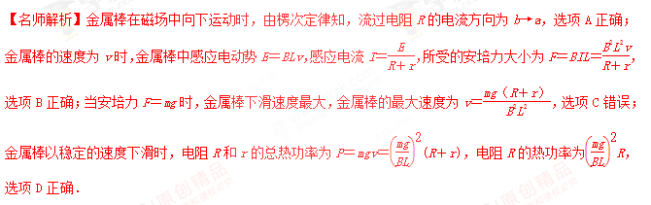
3．（2016河南开封一模）如右图所示，足够长的光滑导轨倾斜放置，导轨宽度为L，其下端与电阻R连接；导体棒ab电阻为r，导轨和导线电阻不计，匀强磁场竖直向上。若导体棒ab以一定初速度v下滑，则关于ab棒下列说法中正确的为 ( )
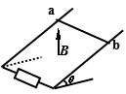
A．所受安培力方向水平向右
B．可能以速度v匀速下滑
C．刚下滑的瞬间ab棒产生的电动势为BLv
D．减少的重力势能等于电阻R上产生的内能
【参考答案】AB
【考点】本题考查了电磁感应、安培力、法拉第电磁感应定律、平衡条件、能量守恒定律及其相关的知识点。
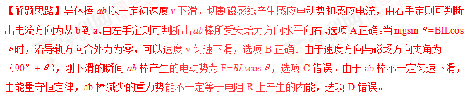【易错点拨】解答此题常见错误主要有：一是没有认真审题，没有将图与题述结合考虑，ab棒下滑，认为所受安培力沿斜面向上，漏选A；二是没有考虑到速度方向与磁场方向不垂直，误选C；三是没有考虑到ab棒可能加速运动或减速运动，误选D。
4.CD、EF是两条水平放置的电阻可忽略的平行金属导轨，导轨间距为L，在水平导轨的左侧存在磁感应强度方向垂直导轨平面向上的匀强磁场，磁感应强度大小为B，磁场区域的长度为d，如图5所示。导轨的右端接有一电阻R，左端与一弯曲的光滑轨道平滑连接。将一阻值也为R的导体棒从弯曲轨道上h高处由静止释放，导体棒最终恰好停在磁场的右边界处。已知导体棒与水平导轨接触良好，且动摩擦因数为μ，则下列说法中正确的是( )
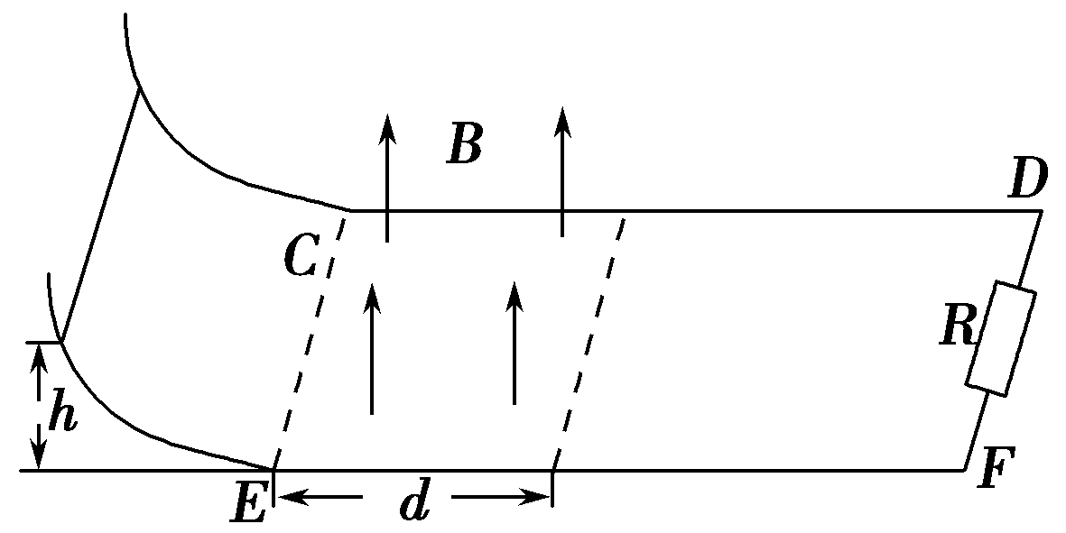[来源:学.科.网Z.X.X.K]
A.电阻R的最大电流为
B.流过电阻R的电荷量为
C.整个电路中产生的焦耳热为mgh
D.电阻R中产生的焦耳热为mg(h－μd)
【参考答案】D
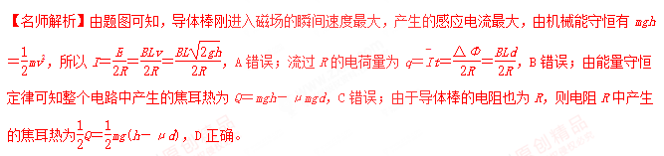
5.(2016·湖南雅礼中学一模)一个边长为L的正方形导线框在倾角为θ的光滑斜面上由静止开始沿斜面下滑，随后进入虚线下方垂直于斜面向上的匀强磁场中。如图15所示，斜面以及虚线下方的磁场往下方延伸到足够远。下列说法正确的是( )[来源:学科网]
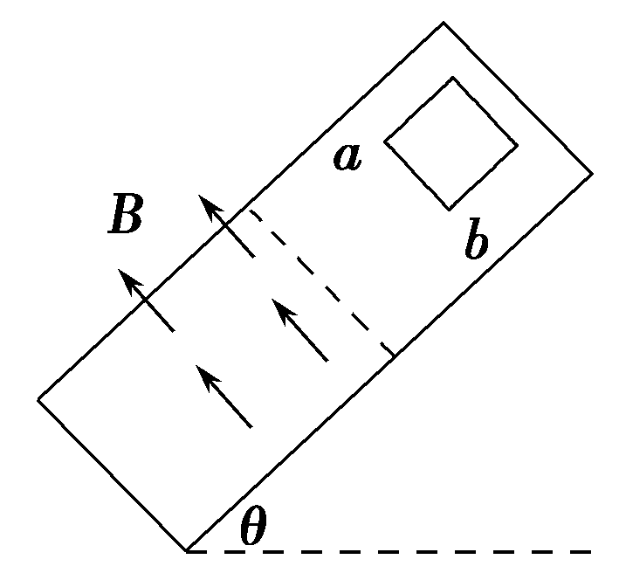
A.线框进入磁场的过程，b点的电势比a点高
B.线框进入磁场的过程一定是减速运动
C.线框中产生的焦耳热小于线框减少的机械能
D.线框从不同高度下滑时，进入磁场过程中通过线框导线横截面的电荷量相等
【参考答案】D
【名师解析】线框进入磁场的过程，ab边相当于电源，由右手定则知a点电势高于b点电势，选项A错误；线框进入磁场的过程中可以减速、加速或匀速，选项B错误；由能量守恒知线框中产生的焦耳热等于线框减少的机械能，选项C错误；通过导线横截面的电荷量q＝I·Δt＝·Δt＝，与下落高度无关，选项D正确。[来源:Z|xx|k.Com]
6．（2016江西赣州期末）如图所示，abcd为一矩形金属线框，其中ab＝cd＝L，ab边接有定值电阻R， cd边的质量为m，其它部分的电阻和质量均不计，整个装置用两根绝缘轻弹簧悬挂起来。线框下方处在磁感应强度大小为B的匀强磁场中，磁场方向垂直于纸面向里。初始时刻，使两弹簧处于自然长度，且给线框一竖直向下的初速度v ₀，当cd边第一次运动至最下端的过程中，R产生的电热为Q，此过程cd边始终未离开磁场，已知重力加速度大小为g，下列说法中正确的是（ ）[来源:学#科#网]
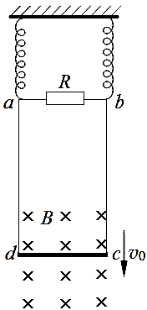
A．初始时刻cd边所受安培力的大小为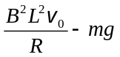
B．线框中产生的最大感应电流可能为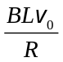
C．cd边第一次到达最下端的时刻，两根弹簧具有的弹性势能总量大于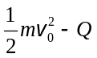
D．在cd边反复运动过程中，R中产生的电热最多为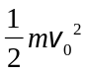
【参考答案】BC
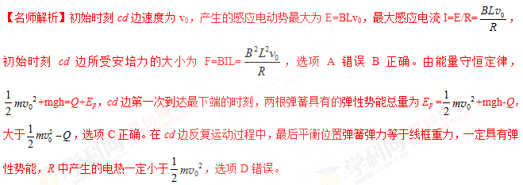
7．(2016·山东德州二模)(多选)如图所示，在水平面上有两条光滑的长直平行金属导轨MN、PQ，电阻忽略不计，导轨间距离为L，磁感应强度为B的匀强磁场垂直于导轨所在平面。质量均为m的两根金属a、b放置在导轨上，a、b接入电路的电阻均为R。轻质弹簧的左端与b杆连接，右端固定。开始时a杆以初速度v₀向静止的b杆运动，当a杆向右的速度为v时，b杆向右的速度达到最大值v_{m}，此过程中a杆产生的焦耳热为Q，两杆始终垂直于导轨并与导轨接触良好，则b杆达到最大速度时( )
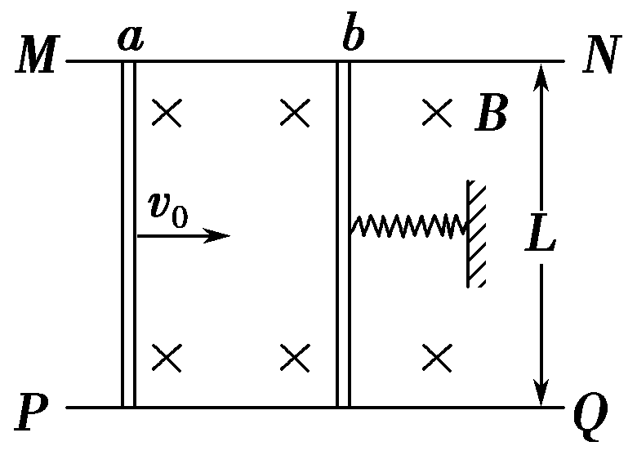
A．b杆受到弹簧的弹力为
B．a杆受到的安培力为
C．a、b杆与弹簧组成的系统机械能减少量为Q
D．弹簧具有的弹性势能为mv－mv²－mv－2Q
【参考答案】AD
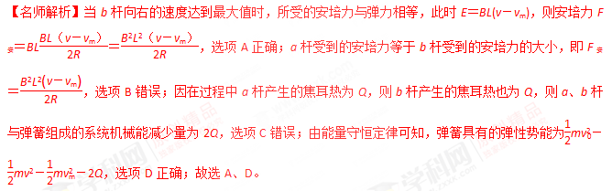

8．(2016·河南八校联考)(多选)如图所示，正方形金属线圈abcd平放在粗糙水平传送带上，被电动机带动一起以速度v匀速运动，线圈边长为L，电阻为R，质量为m，有一边界长度为2L的正方形磁场垂直于传送带，磁感应强度为B，线圈穿过磁场区域的过程中速度不变，下列说法中正确的是( )
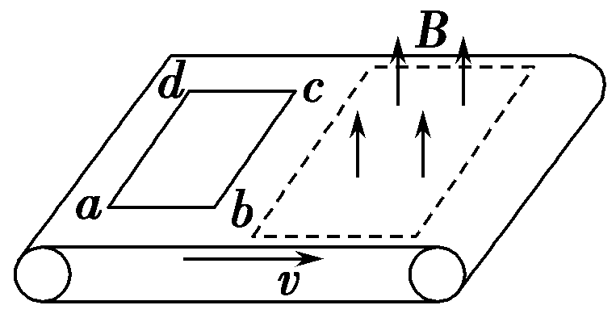
A．线圈穿出磁场时感应电流的方向沿abcda
B．线圈进入磁场区域时受到水平向左的静摩擦力，穿出区域时受到水平向右的静摩擦力
C．线圈经过磁场区域的过程中始终受到水平向右的静摩擦力
D．线圈经过磁场区域的过程中，电动机多消耗的电能为
【参考答案】AD
【名师解析】线圈穿出磁场时，ad边切割磁感线产生感应电动势，由右手定则，可判断出感应电流的方向沿abcda，选项A正确。线圈进入磁场区域时受到水平向左的安培力，根据平衡条件可知受到的静摩擦力方向水平向右，穿出区域时也是受到水平向左的安培力，根据平衡条件可知受到的静摩擦力方向水平向右，选项B错误。在线圈完全在磁场中运动时，由于磁通量不变，不产生感应电流，不受安培力和静摩擦力作用，选项C错误。线圈经过磁场区域的过程中，电动机多消耗的电能克服安培力做的功，为E=W=2BIL·L=，选项D正确。
二．计算题
1．如图所示，将质量m₁＝0．1 kg、电阻R₁＝0．3 Ω、长度l＝0．4 m的导体棒ab横放在U形金属框架上，框架质量m₂＝0．2 kg，放在绝缘水平面上，与水平面间的动摩擦因数μ＝0．2，相距0．4 m的MM′、NN′相互平行，电阻不计且足够长．电阻R₂＝0．1 Ω的MN垂直于MM′．整个装置处于竖直向上的匀强磁场中，磁感应强度B＝0．5 T．垂直于ab施加F＝2 N的水平恒力，使ab从静止开始无摩擦地运动，且始终与MM′、NN′保持良好接触，当ab运动到某处时，框架开始运动．设框架与水平面间的最大静摩擦力等于滑动摩擦力，g取10 m/s²．
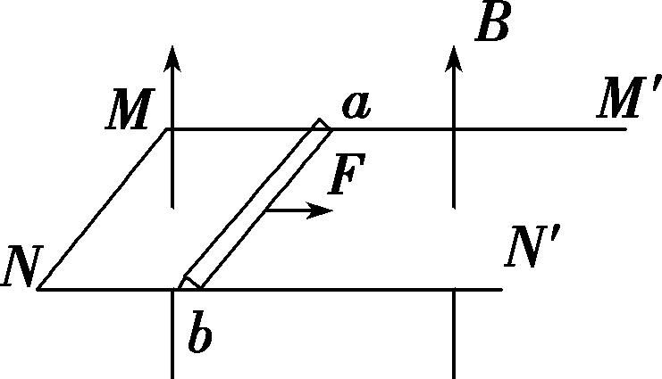
(1)求框架开始运动时ab速度v的大小；
(2)从ab开始运动到框架开始运动的过程中，MN上产生的热量Q＝0．1 J，求该过程中ab位移x的大小．
【答案】(1)6 m/s (2)1．1 m[来源:Zxxk.Com]
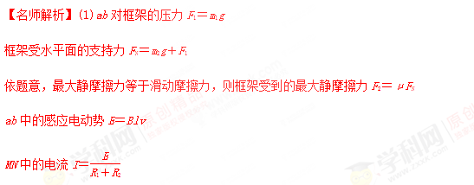
MN受到的安培力F_{安}＝IlB
框架开始运动时F_{安}＝F₂
由上述各式代入数据解得v＝6 m/s．
(2)闭合回路中产生的总热量
Q_{总}＝Q
由能量守恒定律，得
Fx＝m₁v²＋Q_{总}
代入数据解得x＝1．1 m．
2.如图4(a)所示，斜面倾角为37°，一宽为d＝0.43 m的有界匀强磁场垂直于斜面向上，磁场边界与斜面底边平行。在斜面上由静止释放一长方形金属线框，线框沿斜面下滑，下边与磁场边界保持平行。取斜面底部为零势能面，从线框开始运动到恰好完全进入磁场的过程中，线框的机械能E和位移x之间的关系如图(b)所示，图中①、②均为直线段。已知线框的质量为m＝0.1 kg，电阻为R＝0.06 Ω，重力加速度取g＝10 m/s²，sin 37°＝0.6，cos 37°＝0.8。
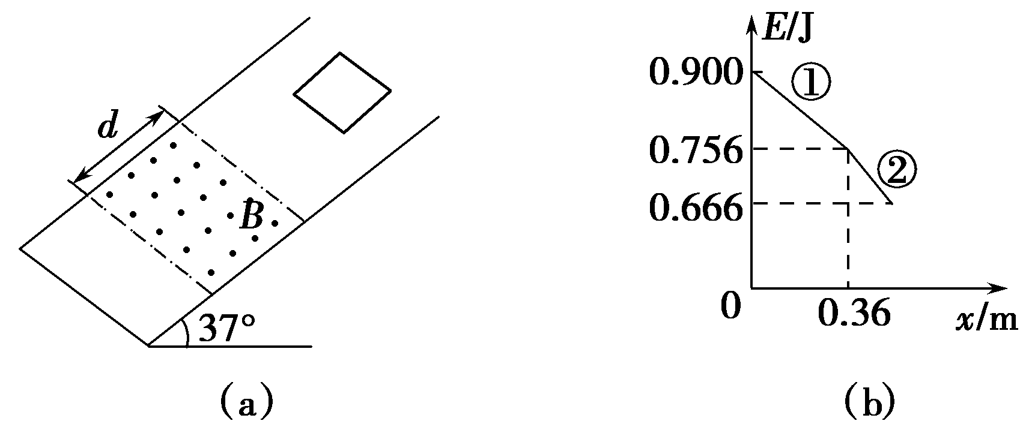
(1)求金属线框与斜面间的动摩擦因数μ；
(2)求金属线框刚进入磁场到恰好完全进入磁场所用的时间t；
(3)求金属线框穿越磁场的过程中，线框中产生焦耳热的最大功率P_{m}。
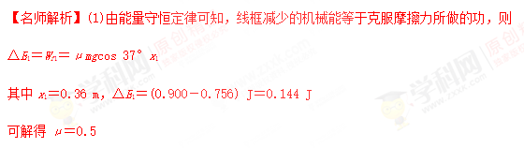
(2)金属线框进入磁场的过程中，减少的机械能等于克服摩擦力和安培力所做的功，机械能仍均匀减少，因此安培力也为恒力，线框做匀速运动
v＝2ax₁，其中a＝gsin 37°－μgcos 37°＝2 m/s²
可解得线框刚进磁场时的速度大小为v₁＝1.2 m/s
ΔE₂＝W_{f2}＋W_{A}＝(F_{f}＋F_{A})x₂
其中ΔE₂＝(0.756－0.666) J＝0.09 J，F_{f}＋F_{A}＝mgsin 37°＝0.6 N，x₂为线框的侧边长，即线框进入磁场过程运动的距离，可求出x₂＝0.15 m
t＝＝ s＝0.125 s
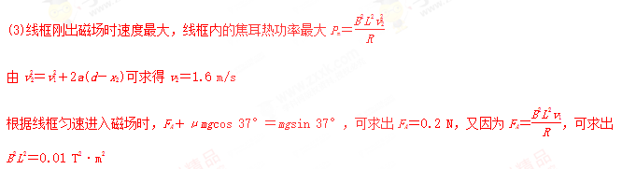
将v₂、B²L²的值代入，可求出P_{m}＝＝0.43 W。
答案 (1)0.5 (2)0.125 s (3)0.43 W
3.(2014·江苏单科，13)如图6所示，在匀强磁场中有一倾斜的平行金属导轨，导轨间距为L，长为3d，导轨平面与水平面的夹角为θ，在导轨的中部刷有一段长为d的薄绝缘涂层。匀强磁场的磁感应强度大小为B，方向与导轨平面垂直。质量为m的导体棒从导轨的顶端由静止释放，在滑上涂层之前已经做匀速运动，并一直匀速滑到导轨底端。导体棒始终与导轨垂直，且仅与涂层间有摩擦，接在两导轨间的电阻为R，其他部分的电阻均不计，重力加速度为g。求：
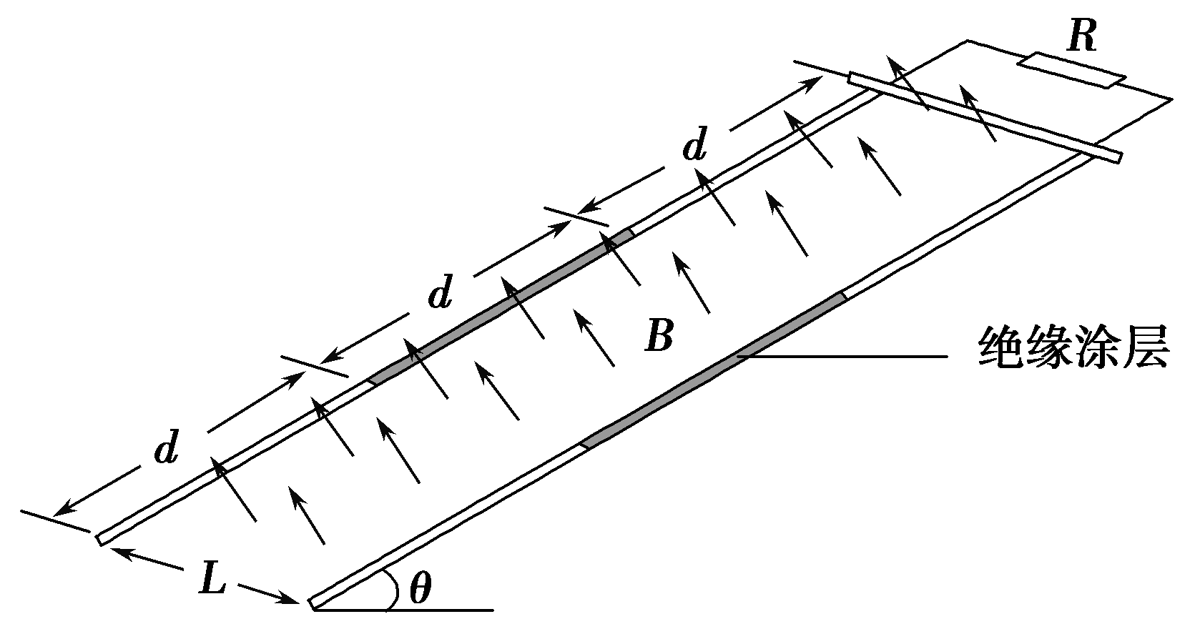
(1)导体棒与涂层间的动摩擦因数μ；
(2)导体棒匀速运动的速度大小v；
(3)整个运动过程中，电阻产生的焦耳热Q。
【名师解析】(1)在绝缘涂层上运动时，受力平衡，则有
mgsin θ＝μmgcos θ①
解得：μ＝tan θ②
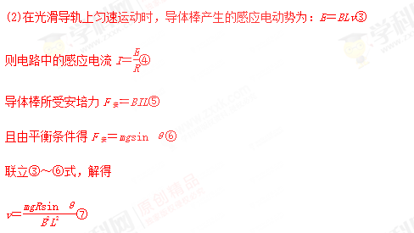
(3)从开始下滑到滑至底端由能量守恒定律得：
3mgdsin θ＝Q＋Q_{f}＋mv²⑧
摩擦产生的内能Q_{f}＝μmgdcos θ⑨
联立⑧⑨解得
Q＝2mgdsin θ－⑩
答案 (1)tan θ (2)
(3)2mgdsin θ－

